ASSUNTO :. INDICO PARA QUE O DEPARTAMENTO COMPETENTE, REALIZE RECUPERAÇÃO DO MEIO FIO NA RUA RUBENS DA SILVA TAVEIRA NO PARQUE DO ESTADO II.

DESPACHO

SALA DAS SESSÕES ____/____/_____

PRESIDENTE DA MESA

INDICAÇÃO Nº , DE 2014

SENHOR PRESIDENTE,
SENHORES VEREADORES,

INDICO ao Exmo Senhor Prefeito Municipal para que junto ao Departamento competente que realize recuperação do meio fio na Rua Rubens da Silva Taveira no Parque do Estado II.

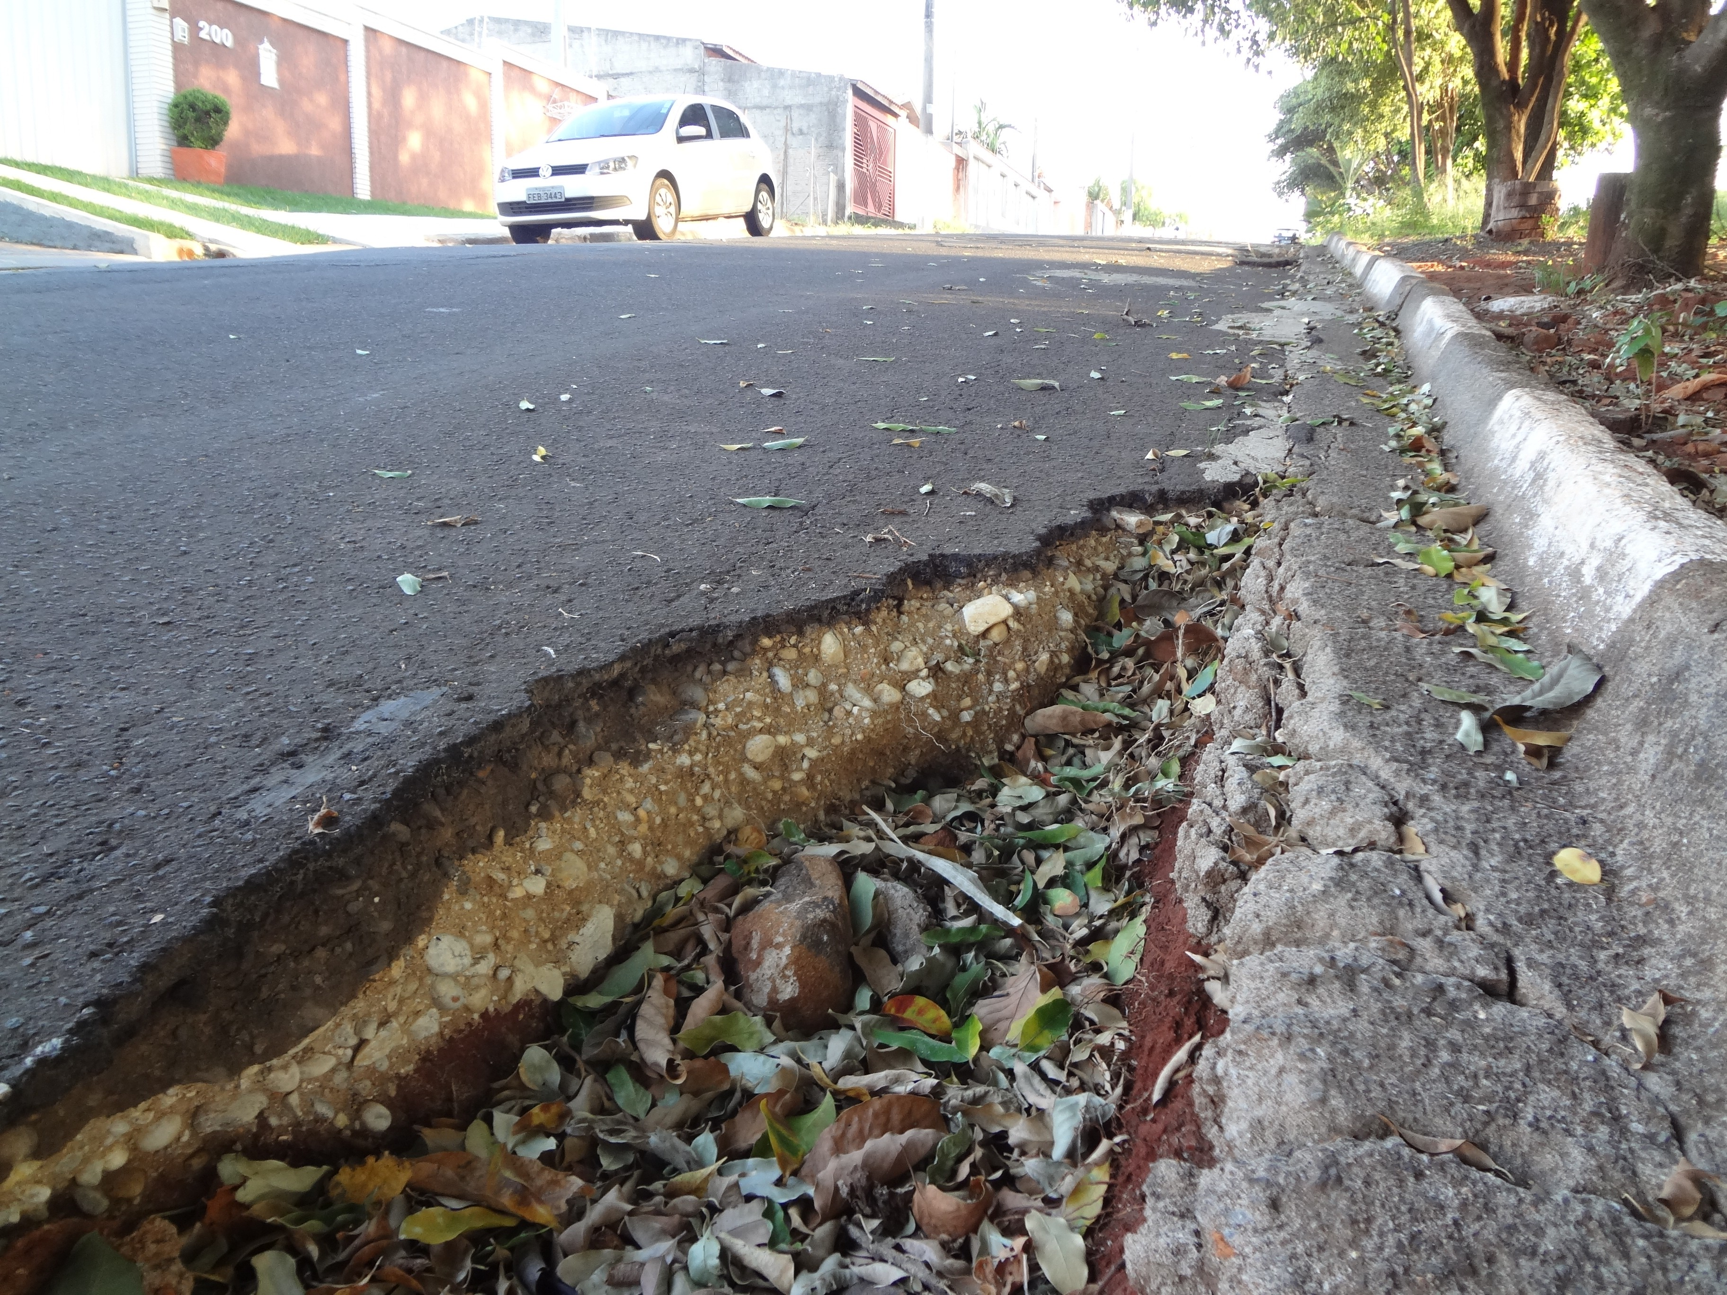

SALA DAS SESSÕES “VEREADOR SANTO RÓTOLLI”, aos 11 de Abril de 2014

VEREADOR LUIS ROBERTO TAVARES

